Богдан Яновський,
учитель історії Рогатинської гімназії
імені Володимира Великого
Рогатинської районної ради,
учитель-методист

Історія Прикарпаття
Урок підсумкового узагальнення
Мета уроку. Узагальнити та систематизувати знання основних історичних категорій: дат, понять, постатей, історично-географічних об’єктів, історичних джерел із курсу історії Прикарпаття. Узагальнити та систематизувати історичні уміння і навички: орієнтуватися в історичному часі та просторі; використовувати у мовленні історичні поняття; характеризувати історичні постаті; зіставляти і порівнювати історичні факти, події, явища; встановлювати причинно-наслідкові зв’язки; опрацьовувати історичні джерела, наукові та художні тексти. Формувати особистісні ставлення до фактів, подій, явищ, постатей історії Прикарпаття.
Тип уроку. Урок узагальнення та систематизування знань, умінь і навичок.
Навчально-методичне забезпечення.
      - Островський В. В. Історія Прикарпаття. Посібник для загальноосвітніх навчальних закладів / Валерій Островський. – Івано-Франківськ : Лілея-НВ, 2008 – 352 с.
- http://kp.ua/ukraine/277201-hde-oleksa-dovbush-zoloto-spriatal
- http://simf.name/map-ukraine/административная.jpg
- http://svetlana-positiv.blogspot.com/2011_01_01_archive.html
- http://uk.wikipedia.org/wiki/
- http://ukrainaincognita.com/karty/karty-oblastei-ta-raioniv/karta-ivano-frankivskoi-oblasti
- http://vezha.org/v-oblasnomu-tsentri-prezentuvaly-novu-turystychnu-kartu-seredmistya-video/
- http://youtube.com/watch?v=DXJ_mTTkIV0&index=30&list=PLT-0e_noqePiYTTdSFhuwy9m-g75TGP0n
- Ілюстративний матеріал.
- Дидактичні набори: завдання для колективної роботи, ватмани.
Послідовність проведення етапів уроку
І. Підготовчий етап (5–10 хв.)
Облаштування робочих місць учнів і перевірка готовності учнів до уроку.
Учитель перевіряє готовність класної кімнати та класу до уроку: комплектування необхідного навчально-методичного забезпечення, присутність учнів. Педагог також організовує робочі місця школярів, оглядаючи наявність посібників, письмового приладдя тощо.
ІІ. Основний етап (25–30 хв.)
1. Оголошення теми, визначення очікуваних результатів уроку; мотивування пізнавальної діяльності учнів.
Учитель повідомляє тему уроку. Навчальні завдання та очікувані результати уроку обговорюються спільно з учнями. Вони висловлюють свої побажання, котрі можна записати на дошці чи ватмані. Педагог доповнює перелік, виходячи із визначеної ним мети уроку.
2. Узагальнення та систематизування історичних знань, умінь і навичок.
Учитель об’єднує учнів у кілька груп по четверо. Кожній групі пропонуються рівносильні варіанти різнорівневих завдань. Визначається спосіб представлення результатів роботи. Подаються критерії, згідно з якими оцінюватимуться виконані завдання. Регламентується робочий час. Наставник спостерігає, чи правильно діти зрозуміли його завдання, відповідає на їхні запитання. Після завершення роботи він зачитує завдання і на свій вибір визначає доповідача (це допомагає залучити до активної роботи всіх дітей), який чітко повідомляє колективну відповідь. Підбиваються підсумки і визначаються бали. Учитель повинен запам’ятати, що перед початком виступу доповідача для всіх інших учнів обов’язково повідомляється попереднє пізнавальне завдання. По завершенні виступу доповідача необхідно перевірити його виконання. Така перевірка сприяє зосередженню уваги і залученню до праці всього класу. Опрацювання навчального матеріалу завершує узагальнювальна бесіда.
Орієнтовний приклад добірки запитань і завдань
для проведення уроку узагальнення і систематизування
(Завдання розбиваються на 12 блоків, згідно із кількістю розділів. Учитель може вибирати їх на свій розсуд. Правильні відповіді написано літерами червоного і зеленого кольорів.)
Розділ 1. З давніх-давен…
(Учням роздається контурна карта області, звичайно, більшого розміру або демонструється за допомогою проектора.)
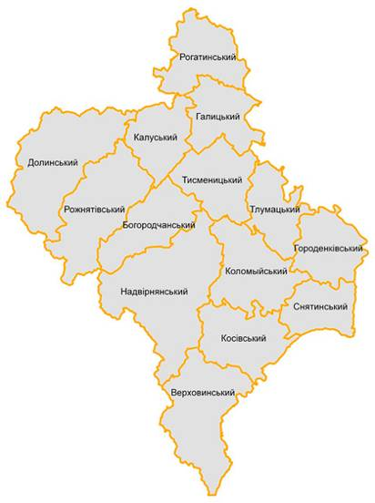
- Назвіть села Івано-Франківської області, де проходили розкопки культури лінійно-стрічкової кераміки. Правильна відповідь: Бовшів, Незвисько, Голосків.
- Заштрихуйте на контурній карті райони Івано-Франківської області, де знаходилися поселення трипільської культури. Правильна відповідь: Галицький, Коломийський, Косівський, Снятинський, Тисменицький. Див. карта.
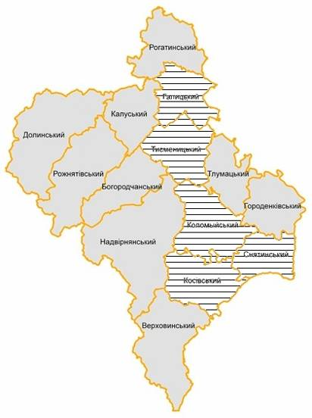
- Причитайте джерело і назвіть описану археологічну культуру та період її існування. «Кераміка носіїв цієї культури представлена широкодонними посудинами різних форм: двовухі амфори, опуклі глечики, глибокі миски з прямою або розширеною верхньою частиною, тощо. Більшість посудин орнаментовані шнуровим візерунком, іноді – відбитками палички та штриховими лініями…» (Островський В. В. Історія Прикарпаття. Посібник для загальноосвітніх навчальних закладів / Валерій Островський. – Івано-Франківськ : Лілея-НВ, 2008. – С. 22.) Правильна відповідь: культура шнурової кераміки, бронзовий вік.
- Заштрихуйте на контурній карті райони Івано-Франківської області, де знаходилися поселення цієї культури. Правильна відповідь: Галицький, Рогатинський, Тлумацький. Див. карта.
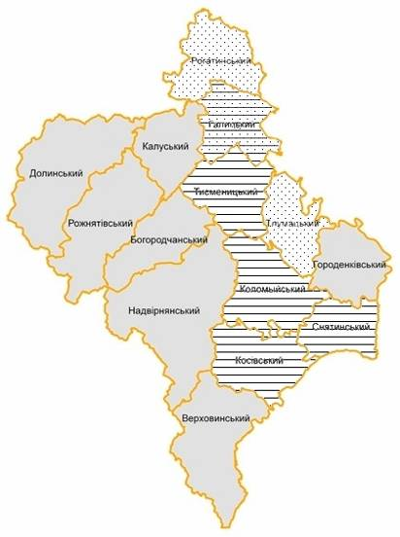
Розділ 2. Невід’ємна частина Київської Русі та Галицько-Волинської держави
- Подивіться відеосюжети і дайте відповідь на запитання.
- Чи стосуються ці сюжети діяльності галицького князя Ярослава Володимирковича?
(Доступ до ресурсів: http://youtu.be/Z96ti8tQg2Q; http://youtu.be/pD_HU1X6Chg.)
А Стосуються обидва сюжети
Б Стосується тільки перший сюжет
В Стосується тільки другий сюжет
Г Не стосується жоден сюжет
(При бажанні вчитель може попросити учнів пояснити свою відповідь, прокоментувати, що саме в сюжеті наштовхнуло їх на певне рішення.)
  - Встановіть хронологічну послідовність відеосюжетів. – Доступ до ресурсів:
А http://youtu.be/6vpi92181wc
Б https://www.youtube.com/watch?v=axuVk29192U
В http://youtu.be/BdppmXDql6U. Правильна відповідь: В, А, Б.
  - Перегляньте відеосюжет і дайте відповідь на запитання.
- Назвіть ім’я і по батькові героя відео.
- Яким чином він пов’язаний з історією Прикарпаття?
(Доступ до ресурсу: http://youtu.be/ziGFUnGvzz0.) Правильна відповідь: князь Володимир Святославович. У 981 та 992 роках ходив походами на білих хорватів та приєднав їх землі до Київської Русі.
Розділ 3. Відгомін княжих часів – початок польського володарювання
  - Спочатку доповніть, а потім розв’яжіть тестове завдання, установлюючи необхідні відповідності.
1 | Створення Галицького Євангелія | А | 1364 р.
2 | Спорудження Галицького замку | Б | 1367 р.
3 | Заснування Галицької латинської митрополії | В | 1375 р.
4 | Заснування Вірменської єпархії у Львові | Г | 1404 р.
 |  | Д | ?
Правильна відповідь:
1 | Створення Галицького Євангелія | Д | 1568 р.
2 | Спорудження Галицького замку | Б | 1367 р.
3 | Заснування Галицької латинської митрополії | В | 1375 р.
4 | Заснування Вірменської єпархії у Львові | А | 1364 р.
 |  | Г | 1404 р.
  - Спочатку доповніть, а потім розв’яжіть тестове завдання, установлюючи необхідні відповідності.
1 | Повстання Івана Мухи | А | 1340 р.
2 | Захоплення Казимиром ІІІ Галичини | Б | ?
3 | Утворення Руського королівства на чолі з Володиславом Опольським | В | 1372 р.
4 | Остаточне приєднання Галицьких земель до Польського Королівства | Г | 1387 р.
 |  | Д | 1490–1492 р.
Правильна відповідь:
1 | Повстання Івана Мухи | Д | 1490–1492 р.
2 | Захоплення Казимиром ІІІ Галичини | Б | 1349 р.
3 | Утворення Руського королівства на чолі з Володиславом Опольським | В | 1372 р.
4 | Остаточне приєднання Галицьких земель до Польського Королівства | Г | 1387 р.
 |  | А | 1340 р.
  - Складіть тестове завдання на установлення відповідностей між поняттями та їх визначеннями.
1 |  | А | Багатогалузеве господарство, орієнтоване на виробництво збіжжя на продаж, у якому використовувалася праця кріпосних селян
2 |  | Б | Провідний суспільний привілейований соціальний стан, форма аристократії у Польщі, Литві, Білорусі та Русі-Україні у XIV–XVIII століттях
3 |  | В | Установа центрального державного управління у Великому князівстві Литовському в період до Люблінської унії
4 |  | Г | Одна з найпоширеніших правових систем міського самоврядування у Центральній Європі у середні віки
 |  | Д | Великий землевласник, представник родової й багатої знаті
Варіантів відповіді може бути кілька. Пропонується один з можливих варіантів:
1 | Фільварок | А | Багатогалузеве господарство, орієнтоване на виробництво збіжжя на продаж, у якому використовувалася праця кріпосних селян
2 | Шляхта | Б | Провідний суспільний привілейований соціальний стан, форма аристократії у Польщі, Литві, Білорусі та Русі-Україні у XIV–XVIII століттях
3 | Пани-рада | В | Установа центрального державного управління у Великому князівстві Литовському в період до Люблінської унії
4 | Магдебурзьке право | Г | Одна з найпоширеніших правових систем міського самоврядування у Центральній Європі у середні віки
 |  | Д | Великий землевласник, представник родової й багатої знаті
(Для розв’язання цих завдань учителю доцільно дозволити учням користуватись підручником.)
Розділ 4. Під короною Речі Посполитої
  - Визначте словосполучення, зашифроване в шараді і назвіть прізвища осіб, які підходять до цієї шаради. Відповідь поясніть.
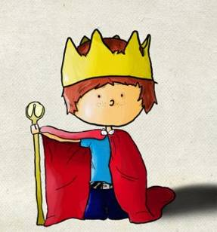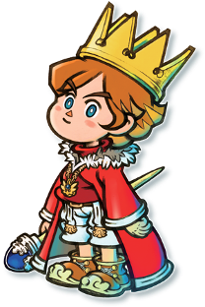
Правильна відповідь: «малі королики». Шістнадціте століття – період формування системи шляхетської влади в Галичині. Тут містилися осідки таких магнатів, як Потоцькі, Яблонські, Чорторийські та інші. Ці «малі королики», займаючи основні державні посади, прибрали до своїх рук міста і села, проводили жорстку політику щодо прикарпатців, зневажали їхні історію та культуру.
  - Розв’яжіть ребус та коротко охарактеризуйте особу, прізвище якої зашифровано. Назвіть місце її народження.
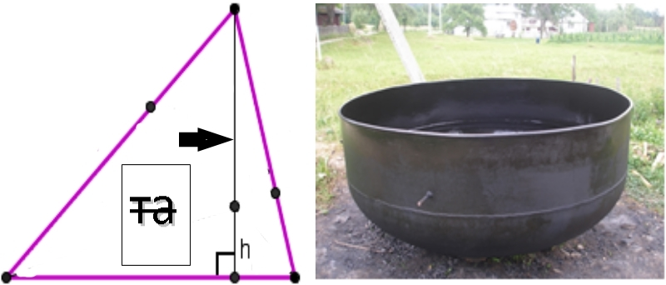
Правильна відповідь: Семен Височан – український військовий діяч, керівник селянського повстання, що розпочалося в Східній Галичині восени 1648 року при підході військ Богдана Хмельницького до Львова. Місце народження – село Височанка або село Вікторів (тепер Галицького району).
  - Розв’яжіть ребус та назвіть прізвище особи, яка в ньому зашифрована. Коротко охарактеризуйте назву руху, що його очолювала названа особа.
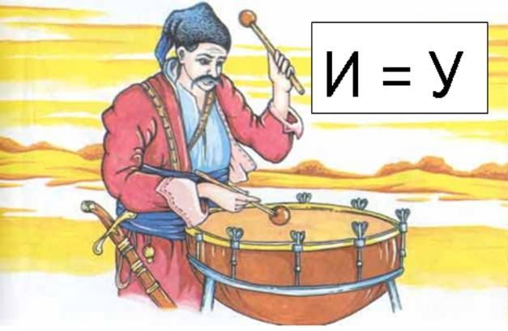
Правильна відповідь: зашифровано прізвище Олекси Довбуша. Рух, який він очолював – опришківський. Опришки – учасники селянського повстанського руху в Галичині проти польської шляхти, молдавських бояр, угорських феодалів, згодом – також проти австрійської адміністрації.
Розділ 5. На шляху до національного відродження
  - Розв’яжіть чайнворд.
1 |  |  |  |  | 2
 |  |  |  | 7
6 | 9
 |  |  |  |  |  | 10 |  | 3
 |  |  |  |  |  |  | 8
5 |  |  |  |  |  |  | 4
1. Прізвище українського письменника, публіциста, громадського і політичного діяча, дійсного члена Наукового товариства імені Тараса Шевченка, який разом з Іваном Франком у 1890 р., створив Русько-Українську радикальну партію.
2. Прізвище громадського та політичного діяча, якого у 1848–1849 рр. обраного послом (депутатом) до нижньої палати першого австрійського парламенту. Проявив себе послідовним захисником інтересів українського селянства. Здобув європейську відомість після промови, в якій викрив кріпосницькі порядки.
3. Назва міста, в якому діяла єдина на Прикарпатті у ХІХ ст. гімназія, де навчання велося українською мовою.
4. Прізвище єпископа Української греко-католицької церкви; з 1860 року митрополита Галицького та архієпископа Львівського, у 1848 році – голови Головної Руської Ради.
5. Назва річки у Прикарпатті, найбільш придатної для сплаву лісу.
6. Прізвище ватажка загону опришків родом із села Розтоки Косівського повіту, який у 1817 році діяв у Покутті й Буковині; був схоплений і страчений у місті Вижниця.
7. Назва об’єднання, що відображало прагнення людей до економічної співпраці задля спільного організованого виробництва і водночас сприяло відродженню національної самосвідомості.
8. Прізвище громадського діяча, співорганізатора першого театру на Прикарпатті у місті Коломия.
9. ______ Кобринський – учасник першої на Прикарпатті театральної трупи, автор виданого у 1842 році «Букваря».
10. Прізвище громадсько-політичного діяча, основоположника і співзасновника Української радикальної партії, засновника «Січей», голови Бойової управи УСС, члена Української Національної Ради Західно-Української Народної Республіки.
Розв’язок:
1П | А | В | Л | И | 2К | А | П | У
Т | О | Л | Ю | 7К | О | О | П | Щ
6Ш | 9Й | О | С | А | Ф | А | Е | А
О | И | И | Й |  |  | 10Т | Р | 3К
М | К | К |  |  |  | Р | А | О
Е | Ь | Ь |  |  |  | И | Т | Л
Р | С | С | В | О | Ь | Л | И | О
Е | Н | И | Щ | Е | Р | Е | 8В | М
5Ч | И | В | О | М | И | Х | 4Я | И

Розділ 6. Напередодні великого зриву
(Учитель пропонує учням упізнати політичного діяча Прикарпаття за зображенням на світлині. Завдання оцінюється в 5 балів. Якщо учні не впізнають, то додаються підказки. За кожну підказку віднімається 1 бал.)
  - Упізнайте політичного діяча.
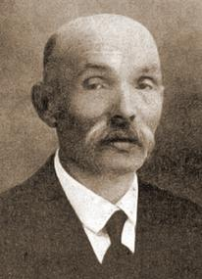
1. Йому належить такий вислів: «Ми боремося в Східній Галичині тільки з шляхтою та її слугами-урядовцями, коли тим часом з польським людом живемо мирно, як добрі сусіди. Ми нікого не викидаємо за Сян, але не можемо допустити до того, щоб нас випирали з нашої землі».
2. В 1914 році видав у Львові книгу «Новий закон про вибори до Галицького сейму».
3. Однофамілець учасника українського національного руху, який 5 листопада 1968 р. на знак протесту проти комуністичної тоталітарної системи, колоніального становища України, політики русифікації та агресії СРСР проти Чехословаччини, здійснив акт самоспалення на Хрещатику у Києві.
Правильна відповідь: Іван Макух.
  - Упізнайте політичного діяча.
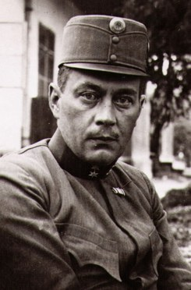
1. Видатний український громадсько-політичний діяч, педагог.
2. Перший директор Рогатинської гімназії імені Володимира Великого.
3. Перший командант легіону Українських січових стрільців.
Правильна відповідь: Михайло Галущинський.
  - Упізнайте видатного українського письменника за світлинами обкладинок його книжок.
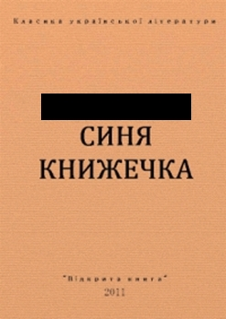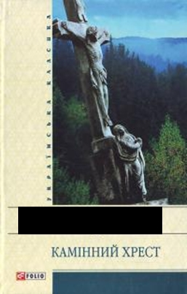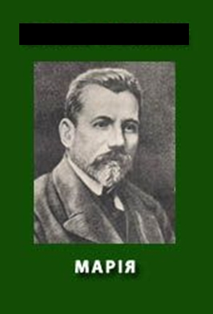
Правильна відповідь: Василь Стефаник.
Розділ 7. Звитяжні дні Західно-Української Народної Республіки
  - Заповніть пропуски в тексті.
«Створення і зміцнення ЗУНР проходило в складних умовах. Наприкінці грудня столиця новоствореної держави переноситься до ______ (Станславова). 4 січня 1919 року тут прийнято закон про започаткування спеціального органу управління – ______. (Виділу). В цей період активно ведеться робота зі створення збройних сил, зокрема укомплектовано перший гуцульський полк морської піхоти, у формуванні якого активну участь брав _____ (Петро Шекеряк-Доників). Також утворено ______ (Українську Галицьку Армію), у лавах котрої воювали Осип Левицький, Андрій Бурачинський, Степан Шухевич, Ярослав Воєвідка». (Островський В. В. Історія Прикарпаття. Посібник для загальноосвітніх навчальних закладів / Валерій Островський. – Івано-Франківськ : Лілея-НВ, 2008. – С. 141.)
  - Назвіть три складових земельної реформи ЗУНР, ухваленої 14 квітня 1919 року.
1. Конфіскація всіх земель у державну власність.
2. Розподіл землі мав початись зразу ж після війни.
3. Розподілом мали займатись земельні комітети.
  - Установіть відповідність між прізвищами письменників доби ЗУНР та їх творами.
1 | Ілько Гаврилюк | А | «З чорного шляху», «Кандидат»
2 | Євген Яворівський | Б | «По терню і камінню», «Молоді паростки»
3 | Володимир Масляк | В | «Заки море перелечу», «Вождь 100-тисячної армії»
4 | Олесь Бабій | Г | «Синя книжечка», «Побожна»
 |  | Д | «Гуцульський курінь», «Ненависть і любов»
Правильна відповідь:
1 | Ілько Гаврилюк | Б | «По терню і камінню», «Молоді паростки»
2 | Євген Яворівський | В | «Заки море перелечу», «Вождь 100-тисячної армії»
3 | Володимир Масляк | А | «З чорного шляху», «Кандидат»
4 | Олесь Бабій | Д | «Гуцульський курінь», «Ненависть і любов»
 |  | Г | «Синя книжечка», «Побожна»

Розділ 8. Доба міжвоєння
  - Визначте правильність чи хибнувсь запропонованих тверджень.
1. У 1926 році польська влада організувала криваву розправу у селі Дзвиняч Богородчанського району, де загинуло троє і поранено десятки людей.
2. «Пацифікація» – це офіційна назва масових репресій, що проводилися урядом Польщі упродовж 1920–1930-х років щодо українського населення Галичини.
3. У 1933 році керівництво ОУН на території західноукраїнських земель перейняв Степан Бандера, уродженець села Старий Лисець Тисменицького району.
4. Станом на 1920–1931 рр. тільки 12,7 % населення Станіславського воєводства займалось сільським господарством, оскільки більшість працювала в промисловості, торгівлі, транспорті.
5. Політика польської влади у 1920-х – 1930-х рр. спричинила нову хвилю еміграції, зокрема упродовж 1925–1938 рр. із сучасної Івано-Франківщини виїхало за кордон майже 40 тис. мешканців.
6. На початок 1930-х рр. у Прикарпатті більше половини віруючих сповідували католицизм, зокрема в самому Станіславі їх кількість досягала 70 %.
7. У вересні 1930 року група політиків, яких очолював Станіславський єпископ, заснувала Українську католицьку народну партію (УКНП), мета котрої передбачала домагання автономії Галичини в складі Польщі.
8. Суспільно-політичну думку міжвоєнного періоду на Прикарпатті уособлював Степан Ленкавський, який у 1929 році уклав «Десять заповідей українського націоналіста», де викладено основні морально-етичні засади учасника українського національно-визвольного руху.
9. Література Прикарпаття міжвоєнного періоду охоплює десятки імен, зокрема, як видатні майстри слова уславилися Михайло Зобків, Ярослав Пастернак, Петро Демчук, Антін Онищук.
10. Однією з найяскравіших діячок музичного мистецтва Прикарпаття міжвоєнного періоду була Марія Сабат-Свірська з села Плмонята на Рогатинщині, відома оперна співачка та композитор.
Правильні відповіді:
1 | 2 | 3 | 4 | 5 | 6 | 7 | 8 | 9 | 10
так | так | ні | ні | так | ні | так | так | ні | так

Розділ 9. Людський вимір Другої світової війни
  - Розв’яжіть тестові завдання.
1. Виберіть з переліку прізвище лейтенанта Червоної Армії, котрий вперше у небі над Галичем здійснив повітряний таран.
А Бутелін
Б Понедєлін
В Муравйов
Г Філіпов
2. З поданого переліку виберіть дату утворення дистрикту «Галичина».
А 22 червня 1941 року
Б 30 червня 1941 року
В 29 липня 1941 року
Г 1 серпня 1941 року
3. Виберіть ім’я й прізвище командира радянського партизанського з’єднання, котре здійснило рейд на територію Прикарпаття.
А Роман Шухевич
Б Сидір Ковпак
В Олександр Сабуров
Г Микола Руднєв
4. У якому місяці 1944 року Прикарпаття звільнено від німецьких загарбників?
А Травень
Б Червень
В Липень
Г Серпень
5. Виберіть назву дивізії, що створена в 1943 році при німецькій армії.
А «Прикарпаття»
Б «Галичина»
В «Роланд»
Г «Нахтігаль»
Правильні відповіді:
1 | 2 | 3 | 4 | 5
A | Д | Б | В | Б

Розділ 10. В обіймах тоталітаризму
  - Впізнайте особу за описом та знайдіть на карті її місце народження.
1. Український історик, один із найрадикальніших представників українського національного руху, політв’язень, дисидент. Член Об’єднання українських письменників «Слово». Автор понад 30 публіцистичних творів, серед яких «Репортаж із заповідника імені Берії», «Хроніка опору».
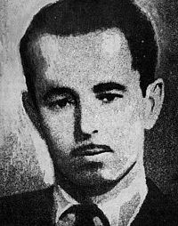
2. Український живописець, відомий правозахисник-шістдесятник. У 1965–1970 рр. відбував покарання за статтею 62 Карного кодексу УРСР («за антирадянську агітацію та пропаганду») – 5 років у таборі № 385 (Мордовія). Був одружений з племінницею Степана Бандери. Творець картин «Полтавчанка», «Дзвонар», «Червона калина», «Портрет Стуса».
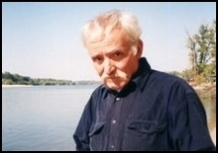
3. Український поет, перекладач, літературний критик, громадсько-політичний діяч. Один з організаторів Народного руху України, Демократичної партії України, перший голова Товариства української мови імені Тараса Шевченка, депутат Верховної Ради України І-го та V-го скликань. З 1995 до 1998 року був Надзвичайним і Повноважним Послом України у Словаччині. Автор творів «Чорна нитка», «Правда кличе». За його поемою «Золотий олень» створено однойменну оперу.
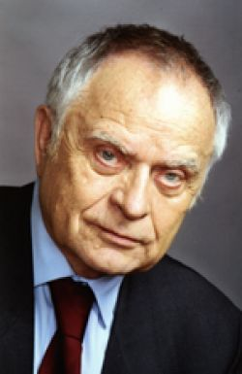
4. Український письменник, громадський діяч, один з організаторів Товариства української мови імені Тараса Шевченка, Народного Руху України, член Спілки письменників України (з 1960 р.), депутат Верховної Ради України І-го скликання. Заслужений працівник культури України. Автор творів «Мальви», «Орда», «Четвертий вимір», «Вогненні стовпи».
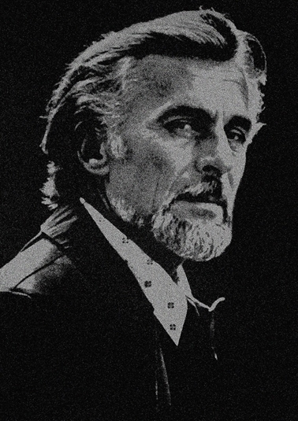
5. Український письменник, літературознавець, фольклорист, журналіст, громадсько-культурний і політичний діяч, кандидат філологічних наук, професор Прикарпатського університету імені Василя Стефаника. Лауреат Державної премії УРСР імені Тараса Шевченка, премії імені Василя Стефаника. Автор багатьох поетичних та прозових збірок, фольклорних записів, книжок для дітей, літературознавчих та краєзнавчих праць, дослідження про «Слово о полку Ігоревім», про слов’янську та праукраїнську міфологію («Бусова книга»).
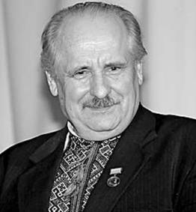
Правильні відповіді: 1. Валентин Мороз. 2. Опанас Заливаха. 3. Дмитро Павличко. 4. Роман Іваничук. 5. Степан Пушик.
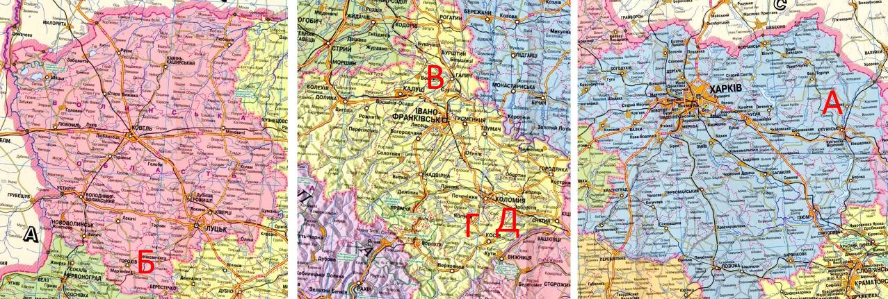
1 | 2 | 3 | 4 | 5
Б | А | Г | Д | В

Розділ 11. У незалежній державі
  - Прочитайте джерело та дайте відповідь на запитання.
«...Дорогою до села Княждвір (Коломийського району), де народилася й виросла мати спікера, в автобусі тільки й мови – Арсенко Марії Бакаєвої став Головою Верховної Ради...
...У Анни та Григорія Бакаїв було четверо дітей. Марія, мати спікера, – друга... У 1950-х роках Бакаї перебралися до Коломиї. Їхні діти вчилися добре, але вступати до вузу вирішила тільки Марія... Вирішила стати студенткою факультету французької філології Чернівецького університету. Там і свою долю – буковинського красеня Петра із Кострижівки – зустріла...
...У 1967 році в Марії та Петра Яценюків народилася донька Аліна, а через сім років на світ з’явився Арсеній Яценюк...» (Островський В. В. Історія Прикарпаття. Посібник для загальноосвітніх навчальних закладів / Валерій Островський. – Івано-Франківськ : Лілея-НВ, 2008. – С. 279.)
1. Назвіть відомі вам факти, котрі роблять село Княждвір Коломийського району знаменитим у межах Івано-Франківщини та всієї України.
2. В повсякденні побутує думка, що більшість відомих українців – вихідці із сільської місцевості. Підтвердьте або спростуйте таку думку. Чому вихідці із села добиваються досить помітніших успіхів у житті? Висловіть свої міркування.
Розділ 12. Від Станиславова – до Івано-Франківська
  - На туристичній карті Івано-Франківська позначте п’ять об’єктів, які ви рекомендували б відвідати гостям міста.
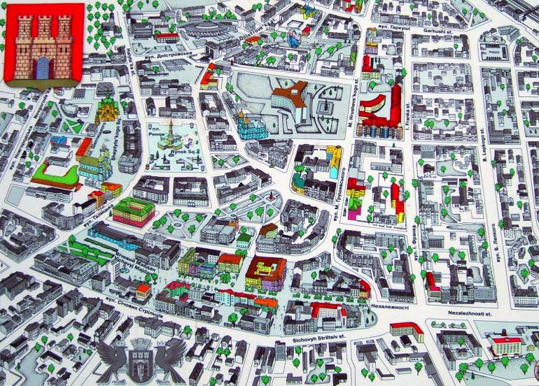
Орієнтовна відповідь: 1. Колегіальний костел Пресвятої Діви Марії (1672–1703 рр.), майдан Андрея Шептицького, 8. 2. Вірменський костел (1762 р.), вул. Вірменська, 6. 3. Відновлений Бастіон, пров. Фортечний, 1. 4. Івано-Франківський краєзнавчий музей у приміщенні ратуші, вул. Галицька, 4 а. 5. Кафедральний собор Святого Воскресіння, майдан Андрея Шептицького, 6.
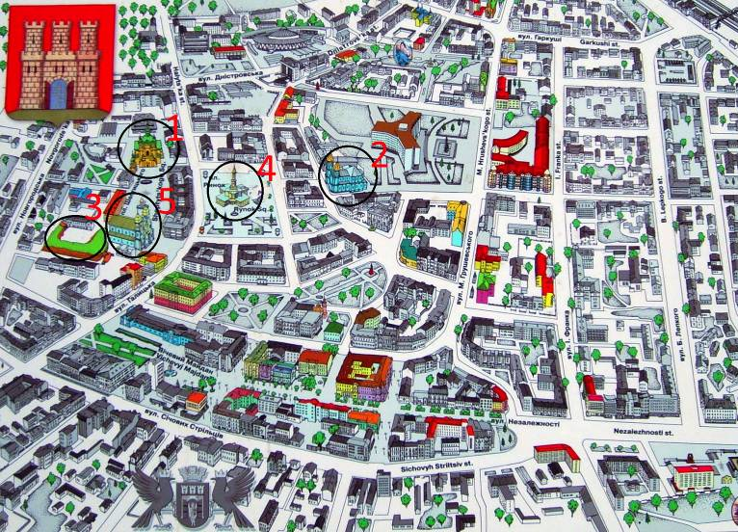
ІІІ. Завершальний етап (5–10 хв.)
1. Підведення підсумків уроку.
Використовуючи методичний прийом мозкового штурму, учитель пропонує учням записати на дошці основні події історії Прикарпаття, при чому записуються усі висловлені. Потім, у результаті колективного обговорення, педагог залишає на дошці тільки 5–7 основних. Роботу завершує узагальнювальна бесіда.
2. Мотивування та оцінювання пізнавальної діяльності учнів.
Учитель мотивує та оцінює пізнавальну діяльність учнів. Це можна зробити не у вигляді оцінок, а подарувавши учням символи Прикарпаття, оформлені у вигляді дипломів. Учням, які працювали краще – дипломи одних кольорів, а тим, які працювали гірше – інших. Роботу завершує узагальнювальна бесіда.
Орієнтовний приклад диплома
Приклад вигляду титульної сторінки.

Приклад вигляду зворотної сторінки.
